Использование разноуровневых игр в математическом развитии детей

Развивающие игры -

игры, способствующие решению умственных способностей.

Систематизация развивающих игр по разным уровням сложности :

- 1 - простой( в рамках данного возраста)
- 2 - сложный(с усложнением).

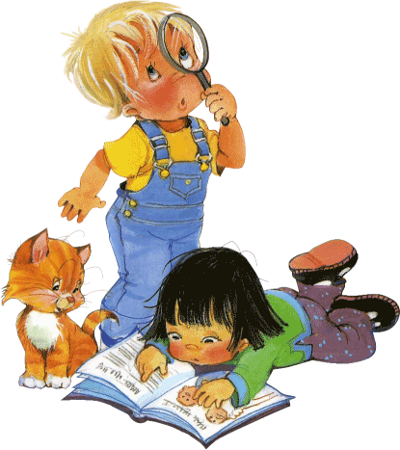
Игры:
- «Найди число».
- «Выложи по схеме».
- «Собери квадрат».
- «Обозначь числом».
- «Разноцветный ковёр».
- «Построй дворец»

Весь комплекс заданий - это длинная интеллектуальная лестница, а сами игры и упражнения её ступеньки. На каждую из этих ступенек ребёнок обязательно должен подняться.

Важно помнить , что развивая мыслительные умения , что они, как и всякие другие умения, вырабатываются в процессе многократных упражнений. Поэтому игры даются в течение года и в свободное время.
При этом количество выполнения для разных детей различно.

Подготовила: А.С. Сергеева

